**Государственное бюджетное образовательное учреждение Школа №1583**

НАСТОЛЬНАЯ ИГРА «МОНОПОЛИЯ» КАК ИНСТРУМЕНТ ЗАКРЕПЛЕНИЯ ЭКОНОМИЧЕСКОЙ ТЕРМИНОЛОГИИ В КУРСЕ «ОБЩЕСТВОЗНАНИЕ» ДЛЯ УЧАЩИХСЯ СОЦИАЛЬНО-ЭКОНОМИЧЕСКОГО ПРОФИЛЯ

Учитель обществознания

Степанова Таисия Михайловна

Москва 2023

Данная методика разработана для повышения интереса учащихся к предмету «Обществознание», раздела «Экономика». При образовательной деятельности в 10-11 классах в последние года можно наблюдать уменьшение желания расширять жизненный кругозор, приводить примеры и делать выводы, выстраивать причинно-следственные связи. Часто возникают трудности при приведении учащимся практического жизненного примера для конкретного явления или процесса. Использование данной настольной игры как инструмента для внеурочной деятельности позволяет закрепить терминологию, расширить словарный запас в рамках раздела «Экономика», привлечь учащихся в игровой форме к изучению профильного предмета.

Цель практики: закрепить ряд терминов экономической сферы при помощи настольной игры

Задачи практики:

* Познакомить учащихся с историей игры «Монополия» и её правилами
* Создать список терминов для повторения и закрепления в процессе игры
* Заинтересовать детей с разной успеваемостью и мотивацией к учебному предмету
* Закрепить результат внедрением данных терминов в диктант по темам разных уроков

Этапы реализации:

1. Инициатива. Предложить учащимся игровую деятельность.
2. Планирование. Подготовить игру, помещение, турнирную таблицу, список терминов.
3. Выполнение. Проведение игр, освещение мероприятия в социальном пространстве
4. Рефлексия. Подведение итогов, анализ обратной связи, пожеланий и предложений

Описание оборудования:

* настольная игра «Монополия» (выпускается в разных версиях: «Классическая», «Города России», «Сделка», «Здесь и сейчас» и т.д.)

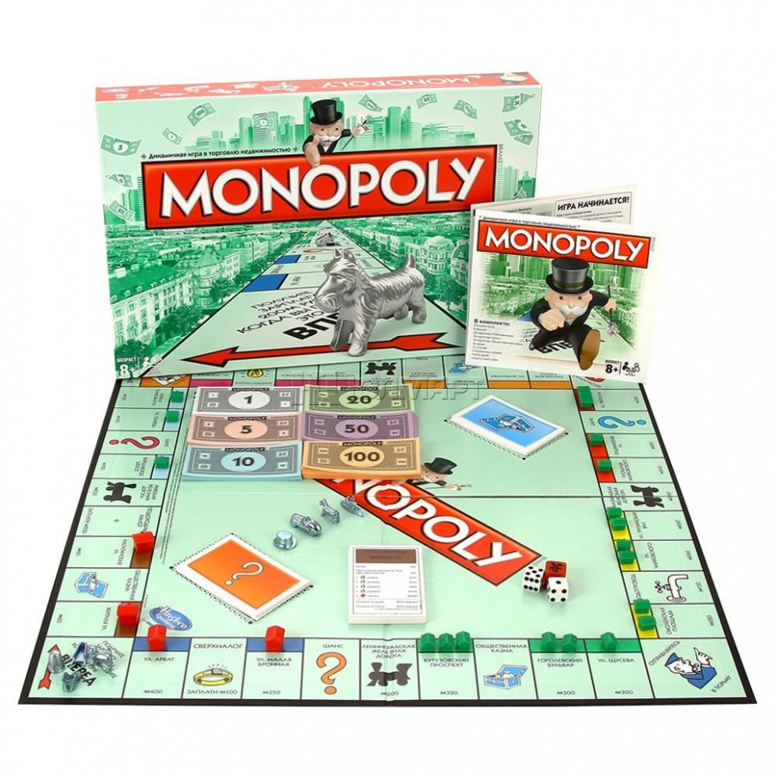Рис. 1

* правила игры для всех участников

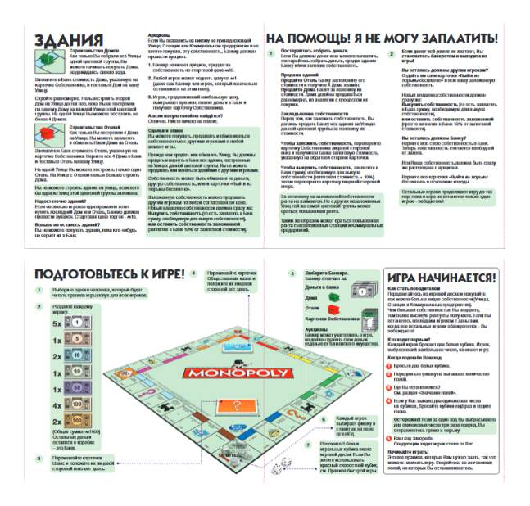Рис. 2

Методические и оценочные материалы.

Перед началом игры педагог может ознакомить учащихся с терминами, спросить значение определений, выделить тут группу терминов, которые объясняются легче. Акцентировать внимание, что в процессе игры данные термины встретятся и будут использоваться в «игровом сленге».

*Список терминов:*

**Аренда** – право пользоваться имуществом, не имея права распоряжаться.

**Арендная плата** – сумма, которую арендатор платит собственнику недвижимости за предоставляемую жилплощадь за определенный промежуток времени.

**Аукцион** - публичная продажа товаров, ценных бумаг, имущества предприятий, произведений искусства, и других объектов, которая производится по заранее установленным правилам.

**Банкрот** - несостоятельный должник.

**Банкротство** - разорение хозяйствующего субъекта, физического или юридического лица в случае его признания в установленном законом порядке несостоятельным должником.

**Бартер** - прямой безденежный обмен товарами или услугами.

**Биржа** - организатор торговли товарами, валютой, ценными бумагами, производными и другими рыночными инструментами.

**Бюджет** - финансовый план, суммирующий доходы и расходы за определенный период времени.

**Валюта**- денежная единица страны.

**Выручка** - средства, полученные фирмой от продажи товаров и услуг.

**Деньги** - особый товар, служащий универсальным эквивалентом товаров и услуг.

**Залог** - это гарантия, что заёмщик выполнит свои финансовые обязательства. Если заёмщик не сможет выплатить кредит, то кредитор вправе изъять его залог и продать, чтобы получить деньги неоплаченной части долга

**Инвестиция** - направление сбережений на приобретение дополнительного капитала.

**Капитал** - созданные человеком ресурсы как фактор производства: деньги, ценные бумаги, здания, оборудование и т.п.

**Кредит** - это ссуда, предоставленная банком заемщику под определенные проценты за пользование деньгами.

**Монополия** - положение, когда на рынке присутствует единственный продавец уникального продукта.

**Налоги** - обязательные, безвозмездные и установленные законом платежи в пользу государства.

**Налогообложение** - определённый законодательством страны механизм изъятия части доходов граждан и организаций в пользу государства для оплаты расходов органов власти и местного самоуправления.

**Недвижимость** - это один из видов имущества, который в законодательном порядке объявляется недвижимым.

**Предприниматель** - человек, который под свой риск создаёт фирму и борется за прибыль.

**Процент от выручки** - плата за использование чужого денежного капитала, "цена денег".

**Рента** - факторный доход с "земли", плата за пользование природными ресурсами.

**Рыночная экономика** - экономическая система, в которой решение относительно того, что, как и для кого производить, является результатом взаимодействия продавцов и покупателей на рынке.

**Собственность** – принадлежность вещей, материальных и духовных ценностей определенным лицам.

**Цена** - количество денег, в обмен на которые продавец готов передать (продать) единицу товара.

**Центральный банк** - национальный банк, осуществляющий эмиссию денег и являющийся центром финансово-кредитной системы страны

**Штраф** - платеж, уплачиваемый юридическим или физическим лицом за нарушение договорных обязательств.

*Вопросы для анкеты обратной связи:*

1. Была ли игра для тебя интересной? Почему?

____________________________________________________________________________________________________________________________________________________________________________________________________________________________________________________

1. Какие экономические термины тебе запомнились, перечисли их.

____________________________________________________________________________________________________________________________________________________________________________________________________________________________________________________

1. Какую стратегию будешь использовать в следующей игре?

_______________________________________________________________________________________________________________________________________________________________________________________

Практическое значение.

Данная разработка позволяет заинтересовать учащихся с разным уровнем успеваемости. Для учащихся слабоуспевающих: использование терминов позволить получить и зафиксировать минимальный понятийных аппарат и использовать знания в дальнейшем. Для успевающих и замотивированных обучающихся: игра позволит углубить знания, переложить игровую ситуацию на модель экономики современной России и других стран, сделать сравнительный анализ методов достижения поставленных целей. Также данное занятие позволяет поближе познакомиться с обучающимися, выйти из формата школьных уроков за партой, выстроить личное взаимодействие между детьми, сформировать активную группу в классе. Конечно, дальнейшая мотивация ребенка позволит предложить ему изучение предмета на более фундаментальном уровне, завлечь в олимпиадное движение или в активные мероприятия, например, Чемпионат «Business skills».

Также данная разработка стала отличным инструментов для выстраивания взаимосвязи между двумя курсами предметов: обществознание и финансовая грамотность.

Перспективы дальнейшего развития.

Так как методика на данным момент реализуется в рамках внеурочных занятий, можно сказать, что интерес у обучающихся высокий, соревновательный момент даёт пользу и становится мотивацией для «матчей-реваншей», также позитивные отзывы среди детей уже создали «саморекламу» и будет сыграно ещё несколько игр. Одной и перспектив планируется предметная неделя, где учащиеся старших классов выступят в качестве инициаторов и проведут игры в разных классах среди желающих. Стоит отметить, что с данной инициативой обратились дети – участники первой игры, что говорит об успешности такой деятельности в стенах школы. Также подготовлен список игр, которые будут опробованы и протестированы в качестве инструмента работы для расширения кругозора учащихся не только средней и основной школы. Это такие игры как: настольная игра «Stellar Бизнес-life», настольная игра «Стартап-конструктор», игра «Экономикус» (3-е издание), настольная игра «Контейнер», настольная игра «Денежный поток», настольная игра «Мачи Коро» и другие.